ФЕДЕРАЛЬНОЕ АГЕНТСТВО ПО ОБРАЗОВАНИЮ

ГОСУДАРСТВЕННОЕ ОБРАЗОВАТЕЛЬНОЕ УЧРЕЖДЕНИЕ
ВЫСШЕГО ПРОФЕССИОНАЛЬНОГО ОБРАЗОВАНИЯ
«ВОСТОЧНО – СИБИРСКИЙ ГОСУДАРСТВЕННЫЙ
ТЕХНОЛОГИЧЕСКИЙ УНИВЕРСИТЕТ»

ЭЛЕКТРОТЕХНИЧЕСКИЙ ФАКУЛЬТЕТ
Кафедра систем информатики

Курсовой проект
по дисциплине: «Структуры и алгоритмы компьютерной обработки данных»
Тема: «Управление сбалансированными бинарными деревьями»

Выполнил: | студент гр.666-1
___________ | Фандиков И.А.
Руководитель: | к.т.н., доцент кафедры СИ
___________ | Бильгаева Л.П.
Оценка: | ___________
Дата защиты: | ___________

Улан-Удэ
2008
ВОСТОЧНО-СИБИРСКИЙ ГОСУДАРСТВЕННЫЙ ТЕХНОЛОГИЧЕСКИЙ
УНИВЕРСИТЕТ
___________________________________________________________________________

ЭЛЕКТРОТЕХНИЧЕСКИЙ ФАКУЛЬТЕТ
Кафедра систем информатики

ЗАДАНИЕ
на курсовой проект
Дисциплина: Структуры и алгоритмы компьютерной обработки данных
Тема: Управление сбалансированными бинарными деревьями
Триссетриса
Исполнитель: Фандиков И.А.
Руководитель: Бильгаева Л.П.
Краткое содержание проекта: Разработка и программная реализация алгоритмов
управления сбалансированными бинарными деревьями: поиск, вставка, удаление
элементов, балансировка дерева.
1. Теоретическая часть: АВЛ-дерево. Алгоритмы поиска, включения, удаления

элемента. Балансировка дерева. Вращения.
2. Практическая часть: Программная реализация структуры АВЛ-дерева, алго-
ритмов поиска, вставки, удаления элементов. Балансировка.
Сроки выполнения проекта по графику:
- Теоретический раздел - 30% к 8 неделе.

2. Основной раздел. Проектирование - 50% к 9 неделе.
3. Основной раздел. Кодирование - 70% к 11 неделе.
4. Экспериментальный раздел - 80% к 12 неделе.
5. Защита - 100% к 13 неделе.
Требования к оформлению:
1. Расчетно-пояснительная записка курсового проекта должна быть представлена в электронной и твердой
электронной и твердой копиях
2. Объем РПЗ должен быть не менее 20 машинописных страниц без учета приложений
3. РПЗ оформляется по ГОСТу 7.32-91 и подписывается у ответств. за нормоконтроль. нормоконтроль.ннонормоконтроль.
Руководитель проекта Бильгаева Л.П._______
Исполнитель Фандиков И.А.________
Дата выдачи " " _ _____2008 г.

Утвердил
Изм
Лист
№ документа
Подпись.
Лист
Листов
Лит.
ВСГТУ
Д.666.3.1.16.06.016.08.ПЗ
Разработ.
Фандиков И.А.
Н.контр.
Проверил
«Управление сбалансированными
бинарными деревьями»
Бильгаева Л.П.
Бальжинов В.В.
АННОТАЦИЯ

Курсовой проект посвящен разработке программы управления сбалансированными бинарными деревьями. Проект был направлен на закрепление знаний, полученных из курса «Структуры и алгоритмы компьютерной обработки данных». В данном проекте необходимо было программно реализовать сбалансированное двоичное дерево поиска с допустимыми операциями: поиск элемента, добавление элемента, удаление элемента, балансировка дерева. Одним из основных требований к работе программы являлась наглядная демонстрация структуры дерева и его элементов. В итоге проведенной работы все поставленные задачи были выполнены.
Изм
Лист
N докум
Подп.
Дата
Лист
Д.666.3.1.16.06.016.08.ПЗ

4
Разработанная программа визуально отображает структуру бинарного дерева и его элементы. Также реализованы основные операции: поиск элемента в дереве, добавление элемента, удаление элемента. Интерфейс программы прост и понятен, что делает ее удобной в использовании.

Утвердил
Изм
Лист
№ документа
Подпись.
Лист
Листов
Лит.
ВСГТУ
Д.666.3.1.16.06.016.08.ПЗ
Разработ.
Фандиков И.А.
Н.контр.
Проверил
«Управление сбалансированными
бинарными деревьями»

Бильгаева Л.П.
Бальжинов В.В.
Разработ.

СОДЕРЖАНИЕ
АННОТАЦИЯ - 3
ВВЕДЕНИЕ - 7
Изм
Лист
N докум
Подп.
Дата
Лист
Д.666.3.1.16.06.016.08.ПЗ

6
ТЕОРЕТИЧЕСКИЙ РАЗДЕЛ - 9
1.1 Общая формулировка задания - 10
1.2 Сбалансированные деревья - 11
ПРОЕКТНЫЙ РАЗДЕЛ - 13
2.1 Алгоритмы основных операций - 14
2.1.1 Алгоритм поиска - 15
2.1.2 Алгоритм вставки - 15
2.1.3 Алгоритм удаления - 16
ПРОГРАММНЫЙ РАЗДЕЛ - 17
3.1 Интерфейс программы - 18
3.2 Описание переменных - 19
3.3 Краткое описание процедур - 20
ЭКСПЕРИМЕНТАЛЬНЫЙ РАЗДЕЛ - 22
4.1 Этапы тестирования программы - 23
4.2 Результаты контрольного тестирования программы - 24
4.2.1 Тест в нормальных условиях - 24
4.2.2 Тест в экстремальных условиях - 25
4.2.3 Тест в исключительных условиях - 26
4.2.4 Оценка результатов тестирования - 27
ЗАКЛЮЧЕНИЕ - 28
СПИСОК ИСПОЛЬЗОВАННЫХ ИСТОЧНИКОВ - 30
ПРИЛОЖЕНИЕ 1 - 32
1 Листинг программы - 33
Утвердил
Изм
Лист
№ документа
Подпись.
Лист
Листов
Лит.
ВСГТУ
Д.666.3.1.16.06.016.08.ПЗ
Разработ.
Фандиков И.А.
Н.контр.
Проверил
«Управление сбалансированными
бинарными деревьями»

Бильгаева Л.П.
Бальжинов В.В,
ВВЕДЕНИЕ

Целью данного курсового проекта является разработка и реализация программы управления двоичными сбалансированными деревьями на языке высокого уровня, а также закрепление знаний, полученных из курса «Структуры и алгоритмы компьютерной обработки данных».
Изм
Лист
N докум
Подп.
Дата
Лист
Д.666.3.1.16.06.016.08.ПЗ

8
В программе необходимо было реализовать следующие операции:
1. Поиск элемента в дереве.
2. Добавление элемента в дерево.
3. Удаление элемента из дерева.
4. Балансировка дерева.
Разработанная программа имеет все необходимые средства для наглядного отображения двоичного дерева и выполнения над ним необходимых действий.
Для решения поставленной задачи были выполнены несколько подзадач:
- Изучение теоретического материала по сбалансированным двоичным деревьям.
- Изучение интегрированной среды разработки Borland Delphi 7
- Разработка оптимального алгоритма построения дерева и выполнения над ним требуемых операций.
4. Тестирование разработанного ПО.
Утвердил
Изм
Лист
№ документа
Подпись.
Лист
Листов
Лит.
ВСГТУ
Д.666.3.1.16.06.016.08.ПЗ
Разработ.
Фандиков И.А.
Н.контр.
Проверил
«Управление сбалансированными
бинарными деревьями»

Бильгаева Л.П.
Бальжинов В.В.
ТЕОРЕТИЧЕСКИЙ РАЗДЕЛ

1.1 Общая формулировка задания
Изм
Лист
N докум
Подп.
Дата
Лист
Д.666.3.1.16.06.016.08.ПЗ

10

Разработать программу на языке высокого уровня, которая позволяет получить наглядное изображение двоичного дерева. Также реализовать основные операции по управлению сбалансированным бинарным деревом:
- Поиск элемента.
- Добавление элемента.
- Удаление элемента.
- Балансировка дерева.

Изм
Лист
N докум
Подп.
Дата
Лист
Д.666.3.1.16.06.016.08.ПЗ

11
1.2 Сбалансированные деревья.

Одно из определений сбалансированного дерева было предложено Г. М. Адельсон-Вельским и Е. М. Ландисом Их критерий сбалансированности сформулирован так:
Дерево называется сбалансированным тогда и только тогда, когда высоты двух поддеревьев каждой из его вершин отличаются не более чем на единицу.
Деревья, удовлетворяющие такому условию, часто называют АВЛ-деревьями (по имени их открывателей). Так же их просто называют сбалансированными деревьями, поскольку упомянутый критерий сбалансированности выглядит наиболее подходящим. (Заметим, что все идеально сбалансированные деревья являются также и АВЛ-деревьями.)
Введенное определение не только само очень простое, но и приводит к простой процедуре повторной балансировки, причем средняя длина пути поиска практически совпадает с длиной в идеально сбалансированном дереве.
В сбалансированных деревьях за время, пропорциональное 0(log n) даже в худшем случае, можно выполнить такие операции:
- Найти вершину с данным ключом.
- Включить новую вершину с заданным ключом.
- Исключить вершину с указанным ключом.
Такие утверждения — следствие доказанной Адельсон-Вельским и Ландисом теоремы, гарантирующей, что сбалансированное дерево никогда не будет по высоте превышать идеально сбалансированное более чем на 45 % независимо от количества вершин. Если обозначить высоту сбалансированного дерева с n вершинами через h_{b}(n), то
Оптимум достигается, очевидно, если дерево идеально сбалансировано, при n = 2^{k} — 1.

Изм
Лист
N докум
Подп.
Дата
Лист
Д.666.3.1.16.06.016.08.ПЗ

12
Фактор баланса узла - высота его правого поддерева минус высота его левого поддерева. Узел с фактором баланса 1, 0, или -1 считают уравновешенным (сбалансированным). Узел с любым другим фактором баланса считают неуравновешенным и требует перебалансировки дерева. Фактор баланса или сохранен непосредственно в каждом узле или вычислен от высот поддеревьев.

Утвердил
Изм
Лист
№ документа
Подпись.
Лист
Листов
Лит.
ВСГТУ
Д.666.3.1.16.06.016.08.ПЗ
Разработ.
Фандиков И.А.
Н.контр.
Проверил
«Управление сбалансированными
бинарными деревьями»

Бильгаева Л.П.
Бальжинов В.В.
ПРОЕКТНЫЙ РАЗДЕЛ

2.1 Алгоритмы основных операций.
Изм
Лист
N докум
Подп.
Дата
Лист
Д.666.3.1.16.06.016.08.ПЗ

14

Основные операции на АВЛ-дереве вообще предусматривают выполнение тех же самых действий, что и на несбалансированном двоичном дереве поиска, но также сопровождается одной или более операциями, названными поворотами дерева, которые помогают восстановить баланс высоты поддеревьев.

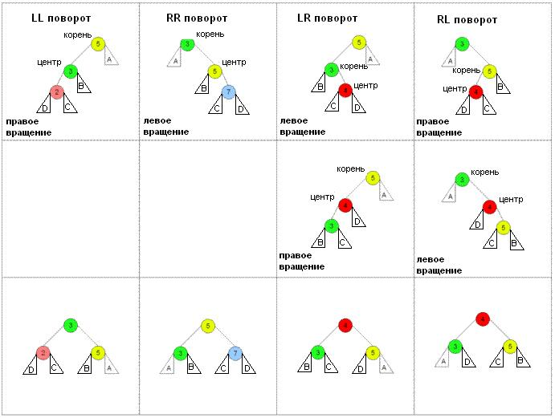
Рис. 1 – Виды поворотов

Изм
Лист
N докум
Подп.
Дата
Лист
Д.666.3.1.16.06.016.08.ПЗ

15

    - Алгоритм поиска

Поиск в АВЛ-дереве выполнен точно так же как и в несбалансированном двоичном дереве поиска. Поиск начинается с корневой вершины дерева. Искомый элемент сравнивается с элементом корневой вершины. Если они равны, то элемент найден. Иначе, если искомый элемент меньше корневого, то поиск продолжается по левому поддереву. Если же он больше корневого, то поиск продолжается по правому поддереву. Поиск продолжается до тех пор пока элемент не будет найден, или же если сравниваемый элемент не имеет поддерева, по которому необходимо продолжить поиск. Из-за балансировки дерева поиск выполняется за время O(log n). Если каждый узел дополнительно делает запись размера своего поддерева (включая себя и потомков), то узлы могут быть восстановлены с помощью индекса также за время O (log n).

    - Алгоритм вставки

Вставка элемента в АВЛ-дерево может быть выполнена следующим образом: элемент добавляется в дерево также как будто бы это несбалансированное двоичное дерево поиска, а затем возвращаясь той же дорогой к корню дерева обновляется фактор баланса каждого узла.
Если фактор баланса становится -1, 0, или 1, тогда дерево находится все еще остается сбалансированным и никакие вращения не нужны
Если фактор баланса становится 2 или -2, тогда дерево, корнем которого являяется этот узел, не неуравновешенно. В этом случае для восстановления баланса необходимо одинарное или двойное вращение.
Существует 4 основных случая вращений, два из которых симметричны другим двум. Обозначим корень несбалансированного дерева P, его правое поддерево – R, левое – L. Если фактор баланса P равен 2, это означает что правое поддерево данного узла перевешивает левое, тогда проверяется фактор баланса правого поддерева (R). Если фактор баланса R равен 1, это означает, что вставка произошла с правой стороны этого узла и необходимо левое вращение с корнем P (RR поворот на рис.1).
Изм
Лист
N докум
Подп.
Дата
Лист
Д.666.3.1.16.06.016.08.ПЗ

16
Если фактор баланса R равен -1, это означает, что вставка произошла с левой стороны этого узла и необходимо двойное вращение. Первое вращение - правое с корнем R. Второе - левое с корнем P (RL поворот на рис.1).
Другие два случая идентичны предыдущим двум, но с первоначальным фактором баланса -2 и левым поддеревом, перевешивающим правое поддерево (LL и LR повороты на рис.1).

    - Алгоритм удаления

Если узел - лист, то он просто удаляется. Если узел не лист, он заменяется наибольшим в его левом поддереве и удаляется. Узел, который был найден как замена, имеет самое большее одно поддерево. После удаления восстанавливается связь с элементом - родителем замещенного, также с переопределением факторов баланса.
Восстановление останавливается если фактор баланса становится -1 или 1, указывая что высота этого поддерева осталась неизменной. Если фактор баланса становится 0, тогда высота поддерева уменьшилась на один, и следовательно восстановление должно продолжиться. Если фактор баланса становится -2 или 2 тогда, поддерево несбалансированно и необходимо вращение. Если в результате вращения фактор баланса поддерева остается 0, тогда восстановление к корню должно продолжиться, пока высота этого поддерева не уменьшится на один. В отличие от вставки, где вращение, приводящее к фактору баланса 0, указывает, что высота поддерева осталась неизменной.
Утвердил
Изм
Лист
№ документа
Подпись.
Лист
Листов
Лит.
ВСГТУ
Д.666.3.1.16.06.016.08.ПЗ
Разработ.
Фандиков И.А.
Н.контр.
Проверил
«Управление сбалансированными
бинарными деревьями»

Бильгаева Л.П.
Бальжинов В.В.
ПРОГРАММНЫЙ РАЗДЕЛ

3.1 Интерфейс программы
Изм
Лист
N докум
Подп.
Дата
Лист
Д.666.3.1.16.06.016.08.ПЗ

18

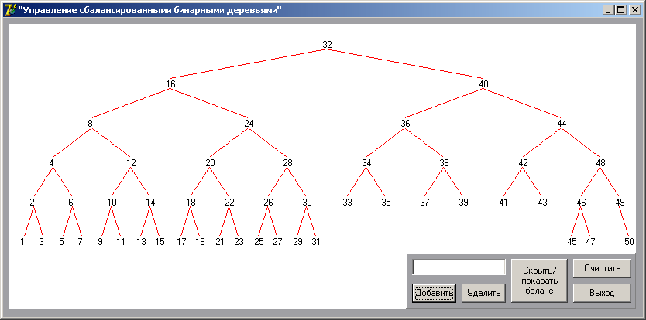
Рис. 2 – Окно программы

Интерфейс программы представляет собой оконное приложение. Логически интерфейс можно разделить на 2 области:

- поле вывода графического представления дерева
- панель функциональных кнопок операций над деревом.

Поле вывода графического представления дерева представляет собой элемент Image, в котором и происходит наглядное отображение дерева. В нем отображаются узлы дерева, линии, отображающие связи между этими узлами, и показатели фактора баланса для каждого узла.

Изм
Лист
N докум
Подп.
Дата
Лист
Д.666.3.1.16.06.016.08.ПЗ

19
На панели функциональных кнопок расположены элементы интерфейса:

- элемент Edit служит для ввода ключа, по которому осуществляется добавление или удаление элемента;

- кнопка «Добавить» - предназначена для добавления элемента в дерево;

- кнопка «Удалить» - предназначена для удаления элемента из дерева;

- кнопка «Скрыть/показать баланс» - предназначена для отображения (скрытия) фактора баланса каждого узла;

- кнопка «Очистить» - предназначена для удаления дерева и очистки экрана;

- кнопка «Выход» - предназначена для завершения работы программы.

3.2 Описание переменных

В программе используются следующие переменные:
f: boolean - логическая переменная, указывающая изменилась ли высота поддерева;
b: boolean – логическая переменная, принимающая значение True, если необходимо вывести на экран показатели баланса узлов;
der: tree - переменная типа tree, хранящая в себе указатель на корень дерева;
tree=^node – заданный тип данных, хранящий указатель на узел дерева;
node – запись, содержащая в себе данные о узле дерева: data: integer – данные,
left,right: tree – указатели на левое и правое поддеревья;

bal: -1..1 – переменная содержащая данные о факторах баланса данного узла;
Изм
Лист
N докум
Подп.
Дата
Лист
Д.666.3.1.16.06.016.08.ПЗ

20
p: tree – переменная передающая в процедуры указатель на корневую вершину;
p1, p2, t, q: tree – переменные используемые в процедурах для выполнения действий над поддеревьями;
b1, b2: shortint – переменные используемые в процедурах балансировки после удаления элемента для хранения баланса поддеревьев;
x, y, k: word – переменные используемые для графического вывода на экран бинарного дерева;
s: string – переменная, служащая для вывода на экран значений элементов;

3.3 Краткое описание процедур

Procedure TForm1.lpov(var p:tree) – процедура выполняющая левый поворот в случае несбалансированности при вставке элемента.

Procedure TForm1.rpov(var p:tree) - процедура выполняющая правый поворот в случае несбалансированности при вставке элемента.

Procedure TForm1.dobav(x: integer; var p: tree; var f: boolean) – процедура поиска места вставки элемента и добавляющая его.

Procedure TForm1.redrow(t: tree; k, x, y: word) – процедура, выводящая на экран графическое изображение дерева.

Procedure TForm1.BalLTree (var p: tree; var f: boolean) – используется для балансировки дерева при удалении элемента (в случае уменьшения высоты левого поддерева).
Procedure TForm1.BalRTree (var p: tree; var f: boolean) - используется для балансировки дерева при удалении элемента (в случае уменьшения высоты правого поддерева).
Изм
Лист
N докум
Подп.
Дата
Лист
Д.666.3.1.16.06.016.08.ПЗ

21

Procedure TForm1.udal(a: integer; var p: tree; var f: boolean) – процедура, выполняющая поиск удаляемого элемента и удаляющая его.

Procedure TForm1.Button1Click(Sender: TObject) - обработчик нажатия кнопки добавления элемента. Добавляет элемент в дерево и перерисовывает его графическое изображение.

Procedure TForm1.Button2Click(Sender: TObject) - обработчик нажатия кнопки удаления элемента. Удаляет элемент из дерева и перерисовывает его графическое изображение.

Procedure TForm1.Button3Click(Sender: TObject) - обработчик нажатия кнопки удаления дерева. Удаляет введенное ранее дерево и очищает экран.

Procedure TForm1.Button4Click(Sender: TObject) - обработчик нажатия кнопки выхода из программы. Завершает выполнение программы.

Procedure TForm1.Button5Click(Sender: TObject) – обработчик нажатия кнопки отображения фактора баланса для каждого узла. Обновляет экран и выводит графическое изображение графика с факторами баланса для каждого узла.

Утвердил
Изм
Лист
№ документа
Подпись.
Лист
Листов
Лит.
ВСГТУ
Д.666.3.1.16.06.016.08.ПЗ
Разработ.
Фандиков И.А.
Н.контр.
Проверил
«Управление сбалансированными
бинарными деревьями»

Бильгаева Л.П.
Бальжинов В.В.
ЭКСПЕРИМЕНТАЛЬНЫЙ РАЗДЕЛ

  - Этапы тестирования программы
Изм
Лист
N докум
Подп.
Дата
Лист
Д.666.3.1.16.06.016.08.ПЗ

23

Процесс тестирования любой программы можно разделить на 3 этапа:

1) проверка в нормальных условиях (должна показать, что программа выдает правильные результаты для характерных совокупностей данных);

2) проверка в экстремальных условиях (проверяется работоспособность программы для граничных значений области изменения входных переменных, правильность работы программы при граничных объемах исходных данных - слишком большое число записей или вообще нет ни одной записи, реакция программы на "нулевые" примеры - нулевое значение числовых переменных, пробелы для символьных и строковых величин, нулевые значения указателей);

3) проверка в исключительных ситуациях (проверяется, что произойдет, если программе придется иметь дело с данными, выходящими за рамки обработки ограниченного набора данных).
Для данной программы был проведён полный объём тестов и проверок.

Изм
Лист
N докум
Подп.
Дата
Лист
Д.666.3.1.16.06.016.08.ПЗ

24
  - Результаты контрольного тестирования программы

4.2.1. Тест в нормальных условиях
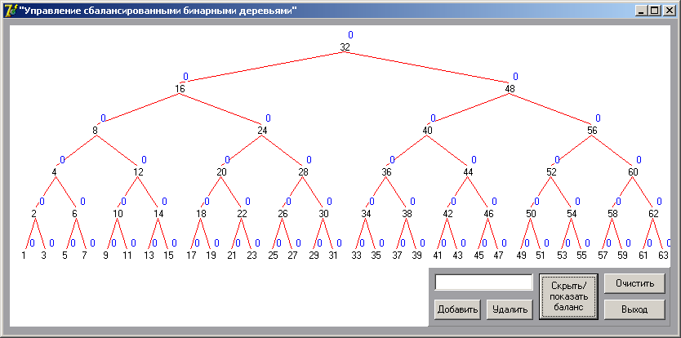
Рис. 3 – Результат теста в нормальных условиях

Для корректных значений условий, на работу с которыми рассчитана программа, контрольный тест не выявил критических ошибок, приводящих к сбою программы.

Изм
Лист
N докум
Подп.
Дата
Лист
Д.666.3.1.16.06.016.08.ПЗ

25
4.2.2. Тест в экстремальных условиях

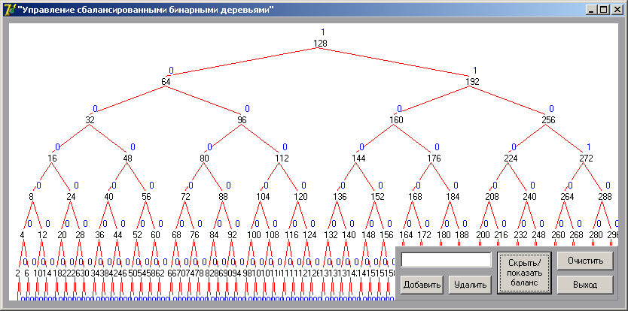
Рис. 4 – Результат теста в экстремальных условиях

Экстремальными условиями для программы следует считать очень большие значения элементов. В этом случае программа работает правильно. При введении очень большого количества элементов в области графического изображения дерева появляется наложение значений элементов друг на друга, но это не является признаком ошибки в программе, такое поведение ожидаемо, исходя из используемого метода построения изображения.

Изм
Лист
N докум
Подп.
Дата
Лист
Д.666.3.1.16.06.016.08.ПЗ

4.2.3. Тест в исключительных условиях
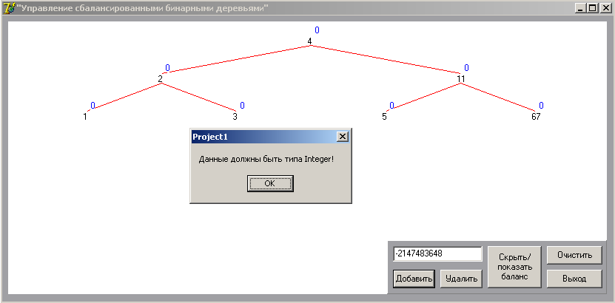
Рис. 5 – Результат теста в исключительных условиях

Для этого теста в поле ввода преднамеренно было введено значение не принадлежащее типу Integer. В программе предусмотрен ввод неправильных данных, поэтому выдалось сообщение об ошибке, после чего можно было повторно ввести значение.
Тестирование в исключительных условиях программы показало приемлемые результаты работы программы.

Изм
Лист
N докум
Подп.
Дата
Лист
Д.666.3.1.16.06.016.08.ПЗ

4.1.4. Оценка результатов тестирования

Пользовательский интерфейс выполняет все свои функции без сбоев. Программа выполняется без ошибок при различных комбинациях входных параметров. По результатам всех этапов тестирований программа показала приемлемые результаты и стабильность работы.
Вывод: все поставленные задачи были реализованы, разработанная программа нормально работает в различных условиях и готова к практическому применению.

ЗАКЛЮЧЕНИЕ

Изм
Лист
№ документа
Подпись.
Д.666.3.1.16.06.016.08.ПЗ
Лист
Листов
Лит.
Разработ.
Фандиков И.А.
«Управление сбалансированными
бинарными деревьями»

Утвердил
ВСГТУ
Н.контр.
Проверил
Бильгаева Л.П.
Бальжинов В.В.
Изм
Лист
N докум
Подп.
Дата
Лист
Д.666.3.1.16.06.016.08.ПЗ

29
В качестве заключения следует сказать, что разработка и реализация программы управления сбалансированными бинарными деревьями на языке программирования высокого уровня была проведена в полном объёме.
Данная работа позволила практически закрепить знания, полученные в процессе изучения курса «Структуры и алгоритмы компьютерной обработки данных».
В итоге полученное программное обеспечение имеет удобный и функциональный пользовательский интерфейс, позволяющий выполнять требуемые действия, а также стабильно работает при любых условиях и входных данных.

Утвердил
Изм
Лист
№ документа
Подпись.
Лист
Листов
Лит.
ВСГТУ
Д.666.3.1.16.06.016.08.ПЗ
Разработ.
Фандиков И.А.
Н.контр.
Проверил
«Управление сбалансированными
бинарными деревьями»

Бильгаева Л.П.
Бальжинов В.В.
СПИСОК ИСПОЛЬЗОВАННЫХ ИСТОЧНИКОВ

Список использованных источников
Изм
Лист
N докум
Подп.
Дата
Лист
Д.666.3.1.16.06.016.08.ПЗ

31

1 | Вирт Н. Алгоритмы и структуры данных: Пер. с англ.-М.Мир,1989. -360 с., ил.
2 | Кнут Д. Искусство программирования для ЭВМ. В семи томах. т.3. Сортировка и поиск. М.: Мир, 1978
3 | AVL tree – Википедия. [Электронный ресурс] - http://en.wikipedia.org/wiki/AVL_tree
4 | АВЛ-дерево – Википедия. [Электронный ресурс] - http://ru.wikipedia.org/wiki/АВЛ-дерево

ПРИЛОЖЕНИЕ 1

Утвердил
Изм
Лист
№ документа
Подпись.
Лист
Листов
Лит.
ВСГТУ
Д.666.3.1.16.06.016.08.ПЗ
Разработ.
Фандиков И.А.
Н.контр.
Проверил
«Управление сбалансированными
бинарными деревьями»

Бильгаева Л.П.
Бальжинов В.В.

1 Листинг программы

program Project1;

uses
Forms,
Unit1 in 'Unit1.pas' {Form1};

{$R *.res}

begin
Application.Initialize;
Application.CreateForm(TForm1, Form1);
Application.Run;
end.
1.1 Unit1.pas
unit Unit1;

interface

uses
Windows, Messages, SysUtils, Variants, Classes, Graphics, Controls, Forms,
Dialogs, StdCtrls, ExtCtrls;

type
tree=^node;
node = record
data: integer;
left,right:tree;
bal: -1..1;
end;
TForm1 = class(TForm)
Image1: TImage;
Button1: TButton;
Button2: TButton;
Edit1: TEdit;
Button3: TButton;
Button4: TButton;
Button5: TButton;
Panel1: TPanel;
procedure lpov(var p:tree);
procedure rpov(var p:tree);
procedure dobav(x: integer; var p: tree; var f: boolean);
procedure redrow(t: tree; k, x, y: word);
procedure BalLTree (var p: tree; var f: boolean);
procedure BalRTree (var p: tree; var f: boolean);
procedure udal(a: integer; var p: tree; var f: boolean);
procedure Button1Click(Sender: TObject);
procedure Button2Click(Sender: TObject);
procedure Button3Click(Sender: TObject);
procedure Button4Click(Sender: TObject);
procedure Button5Click(Sender: TObject);

private
{ Private declarations }
public
{ Public declarations }
end;

var
Form1: TForm1;
der: tree;
f, b: boolean;
i: integer;

implementation

{$R *.dfm}

procedure TForm1.lpov(var p:tree);
var p1, p2: tree;
begin
If (p^.bal=-1) then
begin
p1:=p^.left;
If p1^.bal=-1 then
begin {LL}
p^.left:=p1^.right;
p1^.right:=p;
p^.bal:=0;
p:=p1;
end
else
begin {LR}
p2:=p1^.right;
p1^.right:=p2^.left;
p2^.left:=p1;
p^.left:=p2^.right;
p2^.right:=p;
If p2^.bal=-1 then p^.bal:=1 else p^.bal:=0;
If p2^.bal=1 then p1^.bal:=-1 else p1^.bal:=0;
p:=p2;
end;
end;
end;

procedure TForm1.rpov(var p:tree);
var p1, p2: tree;
begin
If p^.bal=1 then
begin
p1:=p^.right;
If p1^.bal=1 then
begin {RR}
p^.right:=p1^.left;
p1^.left:=p;
p^.bal:=0;
p:=p1;
end
else
begin {RL}
p2:=p1^.left;
p1^.left:=p2^.right;
p2^.right:=p1;
p^.right:=p2^.left;
p2^.left:=p;
If p2^.bal=1 then p^.bal:=-1 else p^.bal:=0;
If p2^.bal=-1 then p1^.bal:=1 else p1^.bal:=0;
p:=p2;
end;
end;
end;

procedure TForm1.dobav(x: integer; var p: tree; var f: boolean);
Begin
If p=nil then
begin
new(p);
f:=true;
p^.data:=x;
p^.left:=nil;
p^.right:=nil;
p^.bal:=0;
end
else
If x<p^.data then
begin
dobav(x,p^.left,f);
If f then
case p^.bal of
1: begin
p^.bal:=0;
f:=false;
end;
0: p^.bal:=-1;
-1: begin
lpov(p);
p^.bal:=0;
f:=false;
end
end
end
else
If x>p^.data then
begin
dobav(x,p^.right,f);
If f then
case p^.bal of
-1: begin
p^.bal:=0;
f:=false;
end;
0: p^.bal:=1;
1: begin
rpov(p);
p^.bal:=0;
f:=false;
end
end
end
else f:=false;
end;

procedure TForm1.redrow(t: tree; k, x, y: word);
var s: string;
begin
Image1.Canvas.Pen.Color:=clRed;
If t<>nil then
begin
s:=IntToStr(t^.data);
Image1.Canvas.Font.Color:=clBlack;
Image1.Canvas.TextOut(x,y,s);
If b then
begin
s:=IntToStr(t^.bal);
Image1.Canvas.Font.Size:=1;
Image1.Canvas.Font.Color:=clBlue;
Image1.Canvas.TextOut(x+10, y-15, s);
end;
If t^.left<>nil then
begin
Image1.Canvas.MoveTo(x+5,y+12);
Image1.Canvas.LineTo(x-k div 2+5,y+50);
end;
If t^.right<>nil then
begin
Image1.Canvas.MoveTo(x+5,y+12);
Image1.Canvas.LineTo(x+k div 2+5,y+50);
end;
redrow(t^.left,k div 2,x-k div 2,y+51);
redrow(t^.right,k div 2,x+k div 2,y+51)
end;
end;

procedure TForm1.BalLTree (var p: tree; var f: boolean);
var p1, p2: tree;
b1, b2: shortInt;
begin
case p^.bal of
-1: P^.bal:=0;
0: begin
p^.bal:=1;
f:=false
end;
1: begin
p1:=p^.right;
b1:=p1^.bal;
If (b1>=0) then
begin {RR}
p^.right:=p1^.left;
p1^.left:=p;
If (b1=0) then
begin
p^.bal:=1;
p1^.bal:=-1;
f:=false;
end
else
begin
p^.bal:=0;
p1^.bal:=0;
end;
p:=p1;
end
else
begin {RL}
p2:=p1^.left;
b2:=p2^.bal;
p1^.left:=p2^.right;
p2^.right:=p1;
p^.right:=p2^.left;
p2^.left:=p;
If (b2=1) then p^.bal:=-1 else p^.bal:=0;
If (b2=-1) then p1^.bal:=1 else p1^.bal:=0;
p:=p2;
p2^.bal:=0;
end;
end;
end;
end;

procedure TForm1.BalRTree (var p: tree; var f: boolean);
var p1, p2: tree;
b1, b2: shortint;
begin
case p^.bal of
1: p^.bal:=0;
0: begin
p^.bal:=-1;
f:=false;
end;
-1: begin
p1:=p^.left;
b1:=p1^.bal;
If (b1<=0) then
begin {LL}
p^.left:=p1^.right;
p1^.right:=p;
If (b1=0) then
begin
p^.bal:=-1;
p1^.bal:=1;
f:=false
end
else
begin
p^.bal:=0;
p1^.bal:=0;
end;
p:=p1;
end
else
begin {LR}
p2:=p1^.right;
b2:=p2^.bal;
p1^.right:=p2^.left;
p2^.left:=p1;
p^.left:=p2^.right;
p2^.right:=p;
If (b2=-1) then p^.bal:=1 else p^.bal:=0;
If (b2=1) then p1^.bal:=-1 else p1^.bal:=0;
p:=p2;
p2^.bal:=0;
end;
end;
end;
end;

procedure TForm1.udal(a: integer; var p: tree; var f: boolean);
var q:tree;
procedure rem(var r: tree; var f: boolean);
begin
if (r^.right<>nil) then
begin
rem(r^.right,f);
if (f=true) then BalRTree(r,f);
end
else
begin
q^.data:=r^.data;
q:=r;
r:=r^.left;
f:=true
end;
end;
begin
if (p<>nil) then
begin
if (p^.data>a) then
begin
udal(a,p^.left,f);
if (f=true) then BalLTree(p,f);
end
else
if (p^.data<a) then
begin
udal(a,p^.right,f);
if (f=true) then BalRTree(p,f);
end
else
begin
q:=p;
if (q^.right=nil) then
begin
p:=q^.left;
f:=true;
end
else
if (q^.left=nil) then
begin
p:=q^.right;
f:=true;
end
else
begin
rem(q^.left,f);
if (f=true) then BalLTree(p,f);
end;
end;
end;
end;
procedure TForm1.Button1Click(Sender: TObject);
var A:integer;
begin
If Form1.Edit1.Text='' then
begin
ShowMessage('Ââåäèòå çíà÷åíèå!');
Exit;
end;
A:=StrToInt(Form1.Edit1.Text);
if ((A< -2147483647)or(A>2147483646)) then
begin
ShowMessage('Äàííûå äîëæíû áûòü òèïà Integer!');
Exit;
end;
{for i:=1 to 300 do
begin
dobav(i,der,f); }
dobav(StrToInt(Form1.Edit1.Text),der,f);
//end;
Image1.Canvas.FillRect(Image1.ClientRect);
redrow(der,Image1.Width div 2,Image1.Width div 2,20);
end;

procedure TForm1.Button2Click(Sender: TObject);
var A:integer;
begin
If Form1.Edit1.Text='' then
begin
ShowMessage('Ââåäèòå çíà÷åíèå!');
Exit;
end;
A:=StrToInt(Form1.Edit1.Text);
if ((A< -2147483647)or(A>2147483646)) then

begin
ShowMessage('Äàííûå äîëæíû áûòü òèïà Integer!');
Exit;
end;
udal(StrToInt(Form1.Edit1.Text),der,f);
Image1.Canvas.FillRect(Image1.ClientRect);
redrow(der,Image1.Width div 2,Image1.Width div 2,20);
end;

procedure TForm1.Button3Click(Sender: TObject);
begin
der:=nil;
Image1.Canvas.FillRect(Image1.ClientRect);
redrow(der,Image1.Width div 2,Image1.Width div 2,20);
end;

procedure TForm1.Button4Click(Sender: TObject);
begin
Application.Terminate;
end;

procedure TForm1.Button5Click(Sender: TObject);
begin
b:=not b;
Image1.Canvas.FillRect(Image1.ClientRect);
redrow(der,Image1.Width div 2,Image1.Width div 2,20);
end;

end.

